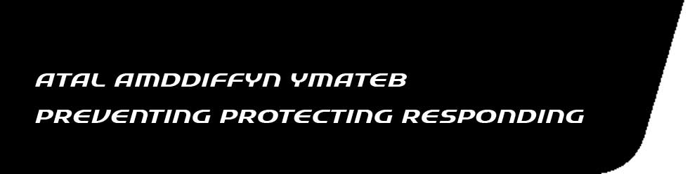

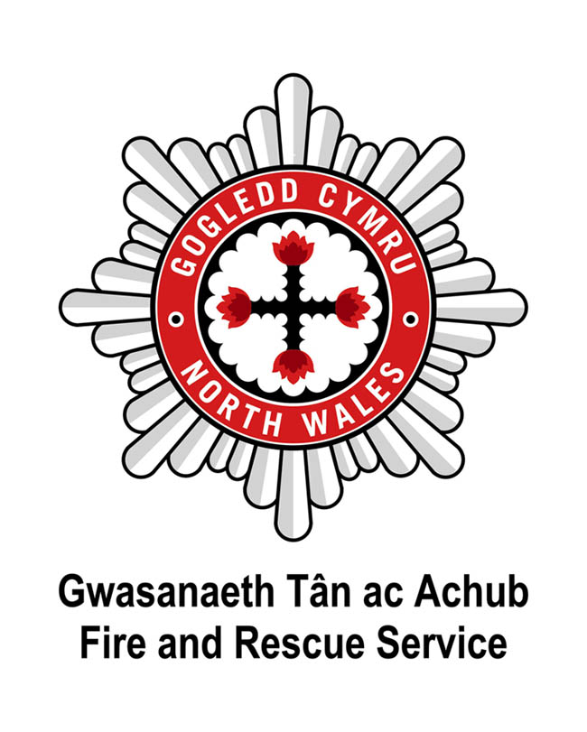

Annwyl Ymgeisydd

PECYN CAIS AM SWYDD RHEOLWR GORSAF

Mae’n bleser gennyf amgáu’r pecyn cais ar gyfer swyddi Rheolwr Gorsaf.
Mae Gwasanaeth Tân ac Achub Gogledd Cymru yn gyflogwr cyfle cyfartal a hoffai gael gweithlu sy’n cynrychioli’r cymunedau rydym yn eu gwasanaethu.
Dylid anfon ffurflenni cais, wedi eu cwblhau, trwy’r post i’r cyfeiriad isod neu drwy ebost at HRDesk@nwales-fireservice.org.uk (nid oes angen llofnod gwlyb ar ffurflenni a dderbynnir drwy ebost) erbyn hanner dydd, dydd Mercher 19eg Mehefin 2019 fan bellaf.

I Sylw Nicola Jones
(Ffurflen gais swydd Rheolwr Gorsaf)
Pencadlys Gwasanaeth Tân ac Achub Gogledd Cymru
Ffordd Salesbury
Parc Busnes Llanelwy
Llanelwy
Sir Ddinbych
LL17 0JJ
Ni chaiff ceisiadau a dderbynnir ar ôl y dyddiad cau eu hstyried.
Peidiwch â chynnwys eich CV gyda’r ffurflen gais, gan mai dim ond yr wybodaeth a roddir ar y ffurflen gais a ddefnyddir yn y cyfnod llunio rhestr fer.
Edrychwn ymlaen at glywed gennych a dymunwn yn dda i chi gyda’ch cais.
Yn gywir

Y Tîm Recriwtio

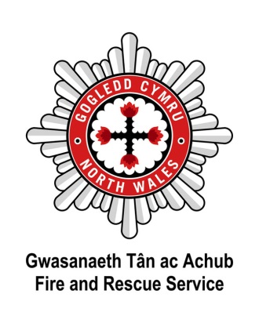

PECYN CAIS AM SWYDD
Rheolwr Gorsaf

Cynnwys

- Hysbyseb Swydd
- Cynllun Iaith Gymraeg
- Map y Rôl a Manyleb Person
- Dalen Wybodaeth ar Recriwtio
- Dalen Wybodaeth ar Ddethol
- Amodau Cyflogaeth Cyffredinol
- Ffurflen Gais
- Ffurflen Monitro Cydraddoldeb

Rheolwr Gorsaf A/B (Dyletswyddau Hyblyg)
Datblygu i Gymwys
£47,248 to £52,113 y flwyddyn
(yn cynnwys lwfansau), ynghyd â char prydles

Mae Gwasanaeth Tân ac Achub Gogledd Cymru (GTAGC) eisiau penodi nifer o Reolwyr Gorsaf i’n carfan rheolwyr canol. Gwahoddir ceisiadau gan Reolwyr Gorsaf parhaol sydd eisiau trosglwyddo a Rheolwyr Gwylfa cymwys parhaol sydd yn ddiweddar wedi cwblhau proses Canolfan Datblygu Asesidad (ADC) Rheolwyr Canol gyda Gwasanaeth Tân ac Achub y DU.

Bydd yr ymgeisydd llwyddiannus yn gweithio mewn amgylchedd cynyddol heriol sy’n canolbwyntio ar berfformiad. Dylai ymgeiswyr feddu ar hanes o lwyddo a dylent ddeall a hyrwyddo arweinyddiaeth drawsffurfiol a medru arddangos ymrwymiad i ragoriaeth.

Bydd Ymgeiswyr llwyddiannus yn rhoi gwasanaeth gweithredol ar y rota dyletswyddau hyblyg a bydd gofyn iddynt arddangos cymwyseddau gweithredol ar eu lefel bresennol.

Mae sgiliau iaith Gymraeg yn ofyniad ar gyfer y swydd hon ac yn ddelfrydol bydd ymgeiswyr yn medru arddangos Cymraeg Lefel 3 wrth wneud cais. Fodd bynnag, nid yw hyn yn faen prawf dethol hanfodol a rhoddir cymorth a hyfforddiant llawn i ymgeiswyr llwyddiannus i gyflawni Lefel 3 o fewn 12 mis.

Ar ôl arfarnu’r ffurflen gais, gwahoddir ymgeiswyr llwyddiannus i broses ddethol, a gaiff ei chynnal yn ystod yr wythnos yn cychwyn yr 22ain o Orffennaf 2019.

Bydd canlyniadau’r cyfweliad yn cael eu cadw am y 12 mis nesaf ac fe’u defnyddir i lenwi swyddi gwag sy’n codi yn ystod y cyfnod amser hwnnw.

Bydd angen i ymgeiswyr llwyddiannus ymgymryd â gwiriad sylfaenol y Gwasanaeth Datgelu a Gwahardd, asesiad meddygol a gwirio geirda.

I gael trafodaeth anffurfiol ynglŷn â’r swydd hon, cysylltwch â’r Rheolwr Ardal Stuart Millington ar 01745 535250. Mae pecynnau cais ar gael yn www.gwastan-gogcymru.org.uk.

Y dyddiad cau ar gyfer derbyn ffurflenni cais yw hanner dydd, 19feg Mehefin 2019.

Byddwn yn glynu at y dyddiad cau ac ni chaniateir unrhyw eithriadau.

Rydym yn gyflogwr cyfle cyfartal ac yn croesawu ceisiadau gan bob rhan o’r gymuned.

Rydym yn croesawu gohebiaeth a galwadau yn y Gymraeg a’r Saesneg a byddwn yn

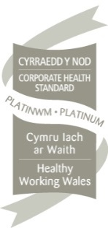
ymateb yn gyfartal i’r ddwy iaith ac ateb yn eich dewis iaith heb unrhyw oedi.
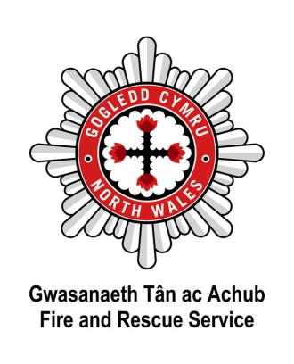
Cynllun Iaith Gymraeg Gwasanaeth Tân ac Achub Gogledd Cymru
Yng Ngwasanaeth Tân ac Achub Gogledd Cymru, rydym yn ymfalchïo ein bod wedi cymryd yr iaith o ddifri ers blynyddoedd. Trwy gydnabod ein dyletswyddau moesol a chyfreithiol i ateb disgwyliadau'r cyhoedd ac i amddiffyn treftadaeth ddiwylliannol yr ardal, rydym hefyd yn cydnabod bod manteision cadarnhaol i'w cael i'r gwasanaeth trwy gynnal ein busnes cyhoeddus yn y ddwy iaith. Mae arbed bywydau a lleihau risg wrth galon cenhadaeth yr Awdurdod -mae'r iaith yn hanfodol i'w lwyddiant.

Yn unol â’i ofyniad statudol fe ddatblygodd Gwasanaeth Tân ac Achub Gogledd Cymru Strategaeth Sgiliau Ieithyddol i ddarparu modd o ymateb yn briodol i ymrwymiadau'r Gwasanaeth sydd yn y Cynllun Iaith Gymraeg.

Fel rhan o'r Strategaeth, fe gyflwynodd Gwasanaeth Tân ac Achub Gogledd Cymru y gofyniad bod yn rhaid i bob aelod o staff gael y gallu i ddangos sgiliau cwrteisi iaith Gymraeg hyd at o leiaf Lefel 2. Caniateir i staff newydd gael cyfnod penodol o amser ar ôl apwyntiad ffurfiol i gyflawni Lefel 2.

Nodwch os gwelwch yn dda mai Lefel 2 yw’r gofyniad isaf, a bod y lefel Iaith Gymraeg ddynodedig ar gyfer pob swydd wedi ei rhestru yn y Manyleb Person.
Y gofyniad lleiaf ar gyfer y swydd hon yw Cymraeg Lefel 3; fodd bynnag nid yw hyn yn faen prawf dethol hanfodol. Bydd ymgeiswyr llwyddiannus na fedrent arddangos y sgiliau iaith Gymraeg gofynnol yn y cyfweliad yn cael cynnig cymorth a hyfforddiant llawn i gyflawni Cymraeg Lefel 3 o fewn 12 mis.
Mae asesiad Cymraeg Lefel 3 yn golygu ymgymryd â phrawf llafar sy’n para rhyw 20 munud. Bydd angen i chi arddangos eich gallu i ateb cwestiynau a thrafod pynciau megis y gorffennol, y dyfodol, y presennol, eich gwaith, eich diddordebau ac ati. Bydd yr aseswr yn arwain y sgwrs ac yn rhoi anogaeth i chi; serch hynny, bydd angen i chi ddangos y medrwch ffurfio brawddegau llawn yn y Gymraeg.
Am ragor o wybodaeth, ewch i’n gwefan:
http://www.nwales-fireservice.org.uk/equality,-diversity-and-welsh-language-policy/welsh-language-policy.aspx?lang=cy

Mae croeso i chi gysylltu â Gwasanaeth Tân ac Achub Gogledd Cymru yn Gymraeg neu’n Saesneg. Byddwn yn ymateb yn gydradd i ohebiaeth neu alwadau yn y ddwy iaith heb oedi.

Nodwch, os gwelwch yn dda, ym mha iaith yr hoffech i Wasanaeth Tân ac Achub Gogledd Cymru gyfathrebu â chi: Cymraeg Saesneg Dwyieithog

Os byddwch ar y rhestr fer ar gyfer cyfweliad, ym mha iaith y byddai'n well gennych i'r cyfweliad gael ei gynnal? Cymraeg Saesneg

Os hoffech newid eich dewis iaith ar unrhyw adeg anfonwch e-bost at:
hrdesk@gwastan-gogcymru.org.uk

Map Rôl Rheolwr Gorsaf

Cyf | Teitl
EFSM2 | Arwain, monitro a chefnogi pobl i ddatrys digwyddiadau gweithredol
EFSM3 | Canfod atebion i beryglon a risgiau a adnabyddir trwy arolygu ac archwilio
EFSM10 | Cynllunio a chyflawni gweithgareddau i ddiwallu anghenion cyflenwi’r gwasanaeth
EFSM12 | Rheoli defnyddio adnoddau yn effeithiol
EFSM13 | Dewis staff sydd eu hangen
EFSM14 | Rheoli perfformiad timau ac unigolion i gyflawni amcanion
EFSM15 | Datblygu timau ac unigolion i wella perfformiad y gweithle
EFSM16 | Rheoli eich hunan i gyflawni amcanion gwaith
EFSM21 | Darparu gwybodaeth i gynorthwyo gyda chymryd penderfyniadau

MANYLEB PERSON
Asesiad o’r gofynion a chymwyseddau recriwtio
TEITL Y SWYDD: | RHEOLWR GORSAF
NODWCH HANFODOL (E)
DYMUNOL (D)
Wedi bod ynghlwm â’r broses ADC i Reolwyr Canol yn ddiweddar (gan gynnwys prawf technegol)  Yn Rheolwr Gorsaf Dros Dro  Yn Rheolwr Gwylfa Cymwys Dros Dro |  | E
Cofnod cyrhaeddiad cadarn |  | E
Deall a hyrwyddo arweinyddiaeth trawsffurfiol |  | E
Arddangos ymrwymiad i ragoriaeth |  | E
Arddangos cymhwysedd a gwybodaeth weithredol o’r System Meistroli Digwyddiadau ar ei lefel |  | E
Wedi cyflawni datblygiad rheoli ffurfiol ar lefel 4/5, neu’n arddangos profiad cyffelyb. |  | E
Gallu deall a rhoi methodoleg asesu risg ar waith i ddatrys peryglon a risgiau trwy archwilio ac ymchwilio |  | E
Cynllunio a rhoi gweithgareddau ar waith i gwrdd ag anghenion y Gwasanaeth |  | E
Rheoli adnoddau’n effeithiol |  | E
Rheoli perfformiad timau ac unigolion i gyflawni amcanion |  | E
Datblygu timau ac unigolion i wella perfformiad yn y gweithle |  | E
Rheoli ei hun i gyflawni amcanion gwaith |  | E
Darparu gwybodaeth i gefnogi penderfyniadau |  | E
Meddu ar drwydded yrru lawn y Du |  | E
Cwblhau gwiriad DBS Sylfaenol yn llwyddiannus |  | E
Cymraeg lefel 3 ar eich penodiad neu ymhen 12 mis o gael eich penodi. Bydd cefnogaeth a hyfforddiant ar gael os oes angen. |  | E

Dalen Wybodaeth ar Recriwtio

Y Gwasanaeth

- Mae Gwasanaeth Tân ac Achub Gogledd Cymru yn helpu amddiffyn poblogaeth o ryw 670,000 o bobl dros ardal o 2,400 milltir sgwâr ynghyd â channoedd o filoedd o dwristiaid ac ymwelwyr sy’n dod i Ogledd Cymru bob blwyddyn.
- Mae mwy na 280,000 eiddo domestig a mwy na 26,000 eiddo an-nomestig yng Ngogledd Cymru sy’n dod dan ein gwarchodaeth.
- Mae’r Gwasanaeth yn cyflogi ychydig dros 900 aelod staff mewn rolau gweithredol a chynorthwyol.
- Rydym yn delio gyda rhyw 4,500 o danau y flwyddyn a rhyw 450 o wrthdrawiadau traffig ffordd (o’r rhain y mae rhyw 100 o bobl yn cael eu tynnu i gyd).
- At hyn, rydym hefyd yn mynychu dros 100 o alwadau argyfwng eraill bob blwyddyn.
- Rydym yn gwneud gwaith helaeth gydag ysgolion, busnesau a chymunedau lleol i hyrwyddo diogelwch a rhwystro tanau.
- Mae gan y Gwasanaeth fflyd drafnidiaeth fawr yn cynnwys 54 o beiriannau tân, un uned meistrioli digwyddiad a 27 o gerbydau ‘arbennig’ – megis cerbydau pob tiriogaeth a chludwyr ewyn.
Adnoddau
Mae criwiau gweithredol yn gweithio allan o 44 o orsafoedd tân yng Ngogledd Cymru.

Gorsafoedd Tân Shifftiau 24 awr
Wrecsam
Glannau Dyfrdwy (Queensferry)
Y Rhyl

Gorsafoedd Tân Criwiau Dydd

Mae pum gorsaf dân yng Ngogledd Cymru gyda chriw rhwng hanner dydd a 22:00 o’r gloch, ac sy’n gweithredu fel gorsafoedd tân rhan amser y tu allan i’r oriau hynny.

Gorsafoedd Tân Rhan Amser

Mae 36 o orsafoedd tân yng Ngogledd Cymru sy’n gweithredu fel gorsafoedd tân rhan amser trwy’r amser.
Ein Diffoddwyr Tân yw wyneb cyhoeddus Gwasanaeth Tân ac Achub Gogledd Cymru, ond mae adrannau eraill yn y Gwasanaeth sy’n chwarae rôl gynorthwyol bwysig:-

- Cyfathrebu Corfforaethol
- Cyfle Cyfartal
- Rheoli Cyfleusterau
- Cyllid
- Gwasanaethau Fflyd
- Gwasanaethau Ategol
- Adnoddau Dynol
- Technoleg Gwybodaeth
- Storfeydd
- Canolfan Hyfforddi

Selection Information Sheet

Dalen Wybodaeth ar Ddethol

Amserlen
Hysbysebu | 22ain Mai 2019
Dyddiad cau ar gyfer ceisiadau | 19eg Mehefin 2019
Proses rhestr fer | 20fed Mehefin 2019
Proses gyfweld | 22ain, 23ain, 24ain Gorffennaf 2019

AMODAU CYFFREDINOL CYFLOGAETH

Gwneir y penodiad yn unol â’r Cynllun Amodau Gwasanaeth (CAG) ar gyfer Gwasanaethau Tân ac Achub Awdurdodau Lleol (Llyfr Llwyd) fel y’i diwygir o bryd i bryd.

Graddfa Gyflog: Datblygu i Gymwys £47,248 to £52,113 y flwyddyn (yn cynnwys lwfansau), ynghyd â char prydles.
Telir cyflogau ar y 18fed diwrnod o bob mis yn uniongyrchol i gyfrif banc neu gymdeithas adeiladu.

Geirda: Penodir i’r swydd hon ar sail amodol, yn destun geirda boddhaol, a rhaid i un ohonynt fod gan eich rheolwr llinell presennol.

GDG (SCT gynt): Mae penodiad yn amodol ar gwblhau datgeliad sylfaenol.

Archwiliad Meddygol: Bydd penodiad i’r swydd hon ar sail amodol, gyda’r ymgeisydd yn pasio archwiliad meddygol.

Cynllun Pensiwn: Yn unol â’r ddeddfwriaeth ar gyfer Cynllun Pensiwn y Diffoddwyr Tân neu Gynllun Pensiwn CAG.

Hawl i Wyliau: Graddfa 28 diwrnod y flwyddyn a Graddfa B 5 diwrnod y flwyddyn, yn ychwanegol at Wyliau Cyhoeddus.

Oriau Gwaith: Fel Rheolwr Gorsaf, bydd disgwyl i chi weithio i system dyletswydd hyblyg fel y bo angen er mwyn cyflawni eich dyletswyddau yn briodol.

Amodau Preswylio: Gofynnir i Reolwyr Gorsaf fyw o fewn ffiniau Gwasanaeth Tân ac Achub Gogledd Cymru yn amodol ar gymeradwyaeth y Prif Swyddog Tân.

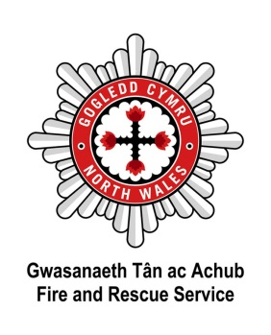
FFURFLEN GAIS – HOLLOL GYFRINACHOL Cwblhewch mewn inc du neu deipio os gwelwch yn dda

Cais am swydd: Rheolwr Gorsaf A B y ddau | Dyddiad Cau: hanner dydd 19.06.19
Cyfenw: | Enw(au) cyntaf:
Cyfeiriad:
Cod Post: | Rhif Ffôn Cartref:
Rhif Ffôn Symudol: | Rhif Ffôn Gwaith:
Rhif Yswiriant Gwladol: | Cyfeiriad Ebost:
Oes gennych chi drwydded yrru gyfredol y DU? Oes Na | Pa fath o drwydded?
Cynhwyswch gopi o’ch trwydded yrru (y ffotograff a’r darn papur) gyda’ch ffurflen gais. Gall methu â gwneud hynny arwain at ddiystyru eich cais.

SWYDD BRESENNOL / DDiWEDDARAF
Enw a Chyfeiriad Cyflogwr | Swydd | Cyflog/Graddfa | Dyddiad Cychwyn | Cyfnod Rhoi Rhybudd | Rheswm dros Adael
Nodwch fanylion cryno eich dyletswyddau / cyfrifoldebau presennol:

SWYDD FLAENOROL (Cynhwyswch unrhyw gyfnodau pan nad oeddech yn gweithio)
Enw a Chyfeiriad Cyflogwr | Swydd | Cyflog | Dyddiad Cychwyn | Hyd at | Rheswm dros Adael

CYMWYSTERAU ADDYSGOL AC ERAILL (Ysgolion/Colegau/Prifysgolion ac ati)

Dyddiad | Pynciau | Cymhwyster/Arholiad | Corff Dyfarnu

AELODAETH O SEFYDLIADAU / GYRFF PROFFESIYNOL

Enw’r Sefydliad | Gradd | Dyddiad

PROFIADAU / LLWYDDIANNAU
Nodwch fanylion eich gwybodaeth, eich sgiliau a’ch profiad, y teimlwch eu bod yn berthnasol i ofynion y swydd hon a’ch cais. (Defnyddiwch dudalen ychwanegol os oes angen).

DEDDF ADSEFYDLU TROSEDDWYR 1974 a DEDDF DIOGELU GRWPIAU HYGLWYF 2006

Dan ddarpariaethau’r Deddfau a’r Rheoliadau hyn, fel rheol nid oes angen i chi ddatgelu manylion unrhyw gollfarnau sydd wedi darfod. Fodd bynnag, os yw’r swydd rydych yn gwneud cais amdani yn golygu gweithio gydag oedolion sy’n agored i niwed neu blant, yna rhaid i chi ddatgelu pob collfarn, rhybudd, cerydd neu rybudd terfynol. Bydd pob swydd sy’n golygu cysylltiad rheolaidd gyda grwpiau agored i niwed yn destun Datgeliad Troseddol Manwl. Bydd pob swydd arall yn gofyn am Ddatgeliad Cofnodion Troseddol lefel Sylfaenol. Trwy lofnodi’r ffurflen gais hon rydych trwy hynny yn rhoi caniatâd i ymgymryd â’r gwiriadau uchod.
A ydych wedi’ch cael yn euog o drosedd erioed? (gan gynnwys troseddau gyrru) | Do Na
(Os ydych chi, nodwch y manylion ar ddalen ar wahân)

DIDDORDEBAU (CLYBIAU, CYMDEITHASAU, CHWARAEON, GEMAU, HOBÏAU AC ATI)

GWYBODAETH O’R IAITH GYMRAEG – Ticiwch lle’n briodol

Ydych chi’n medru siaraf Cymraeg i’r safon a nodir ym manyleb y person?  Ydych chi’n medru siarad Saeseg i’r safon a nodir ym manyleb y person? | Ydw Na  Ydw Na
Ydych chi’n medru darllen/ysgrifennu Cymraeg i’r safon a nodir ym manyleb y person?  Ydych chi’n medru darllen/ysgrifennu Saesneg i’r safon a nodir ym manyleb y person? | Ydw Na  Ydw Na

GWYBODAETH YCHWANEGOL

Ydych chi’n perthyn i unrhyw weithiwr o Wasanaeth Tân ac Achub Gogledd Cymru? Os ydych, nodwch fanylion.

Nodwch unrhyw ddyddiadau yn y dyfodol agos pan na fyddwch ar gael i fynychu cyfweliad.

CANOLWYR

Rhoddwch enw a chyfeiriad dau ganolwr, un ohonynt eich cyflogwr presennol (nodwch na fyddwn yn cysylltu â chyflogwyr presennol oni fyddwch wedi cael cynnig swydd gyda Gwasanaeth Tân ac Achub Gogledd Cymru). Rwyf trwy hyn yn eich awdurdodi i ofyn am eirda gan fy nghyflogwr(wyr) blaenorol, fy nghyflogwr presennol (unwaith y cadarnhawyd mewn llythyr fy mod wedi cael cynnig y swydd) ac unrhyw ganolwyr personol. At hyn, rwyf trwy hyn yn eich awdurdodi i gynnal archwiliadau geirda eraill fel y tybiwch yn briodol.
Enw a Chyfeiriad | Ers pryd a sut mae’r canolwr yn eich adnabod
Ydych chi’n ddiweddar wedi derbyn pecyn  ymadael gan gorff cyhoeddus arall? | Do |  | Dyddiad derbyn y pecyn:
 | Na

DATGANIAD

Os bydd ymgeisydd yn canfasio aelodau’r Awdurdod Tân ac Achub yn uniongyrchol neu’n anuniongyrchol bydd yn anghymhwyso’r ymgeisydd dan sylw rhag cael ei benodi.
Rwy’n datgan bod y datganiadau ar y ffurflen hon yn wir a chywir hyd eithaf fy ngwybodaeth a’m cred ac nid wyf yn ymwybodol o unrhyw amgylchiadau, petaent yn hysbys, neu’n dod yn hysbys i’r Awdurdod Tân ac Achub a fyddai’n achosi iddynt amau fy addasrwydd ar gyfer y swydd.

Llofnod: | Dyddiad:

Lle gwelsoch chi’r hysbyseb?

Diolch i chi am gymryd yr amser i gwblhau’r ffurflen gais hon.

Bydd y Gwasanaeth yn derbyn ffurflenni cais trwy’r post neu ebost. Anfonwch y ffurflen gais, ar ôl ei chwblhau, i’r cyfeiriad isod neu trwy ebost at HRDesk@nwales-fireservice.org.uk.

Nicola Jones
Adnoddau Dynol
Pencadlys Gwasanaeth Tân ac Achub Gogledd Cymru
Ffordd Salesbury
Parc Busnes Llanelwy
Llanelwy, Sir Ddinbych, LL17 0JJ

Ni chaiff ceisiadau a dderbynnir ar ôl y dyddiad cau eu hystyried. Peidiwch â chynnwys eich CV gyda’r ffurflen gais, gan mai dim ond yr wybodaeth a roddir ar y ffurflen gais a ddefnyddir yn y cyfnod llunio rhestr fer.

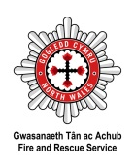

At sylw Adnoddau Dynol: Tynnwch y ffurflen hon oddi wrth y ffurflen gais ar ôl ei derbyn

Monitro Cydraddldeb
Enw: |  |  |  |  |  |  |  |  | Dyddiad Geni:
Dyddiad cwblhau:
Y Swydd rydych yn Ymgeisio Amdani:
Rhif Gwasanaeth Tân: (Ymgeiswyr Mewnol yn unig)
Fel awdurdod cyhoeddus, mae’n ofynnol i Wasanaeth Tân ac Achub Gogledd Cymru gymryd camau a cheisio hyrwyddo cyfle cyfartal a brwydro yn erbyn gwahaniaethu. Ni fydd yr wybodaeth yn cael ei defnyddio fel rhan o’ch cais a bydd y ffurflen yn cael ei thynnu oddi wrth eich ffurflen gais cyn y byddwn yn mynd ymlaen i lunio rhestr fer. Bydd yr wybodaeth a gesglir yn cael ei defnyddio ar gyfer monitro ac fel sail i fentrau gweithredol cadarnhaol.
Ethnigrwydd Beth yw eich grŵp ethnig?
Gwyn |  |  |  |  |  |  | Cymysg/mwy nag un grŵp ethnig
 | Prydeinig |  |  |  |  |  |  | Gwyn a Du Caribïaidd
 | Cymreig |  |  |  |  |  |  | Gwyn a Du Affricanaidd
 | Seisnig |  |  |  |  |  |  | Gwyn ac Asiaidd
 | Albanaidd |  |  |  |  |  |  | Ddim yn dymuno datgan
 | Gwyddelig/Gogledd Iwerddon |  |  |  |  |  |  | Arall, nodwch isod os gwelwch yn dda:
 | Sipsi neu Deithiwr Gwyddelig
 | Ddim yn dymuno datgan
 | Arall, nodwch isod os gwelwch yn dda |  |  |  |  |  | Asiaidd/Asiaidd Prydeinig
 |  |  |  |  |  |  |  | Indiaidd
 |  |  |  |  |  |  |  | Pacistanaidd
Du/Affricanaidd/Caribïaidd/Du Prydeinig |  |  |  |  |  |  |  | Bangladeshaidd
 | Affricanaidd |  |  |  |  |  |  | Tsieineaidd
 | Caribïaidd |  |  |  |  |  |  | Ddim yn dymuno datgan
 | Ddim yn dymuno datgan |  |  |  |  |  |  | Arall, nodwch isod os gwelwch yn dda
 | Arall, nodwch isod os gwelwch yn dda
 |  |  |  |  |  |  | Unrhyw grŵp ethnig arall
 |  |  |  |  |  |  |  | Arall, nodwch isod os gwelwch yn dda
Rhyw a Hunaniaeth Rywiol:
Rhyw: Beth yw eich rhyw? |  |  |  |  |  |  | Hunaniaeth rywiol: beth sy’n disgrifio orau sut rydych yn meddwl amdanoch eich hun?
 | Benyw |  |  |  |  |  |  | Heterorywiol/Strêt
 | Gwryw |  |  |  |  |  |  | Hoyw/Lesbiaidd
 |  |  |  |  |  |  |  | Deurywiol
Hunaniaeth Rhywedd: Pa un o’r canlynol sy’n disgrifio orau sut rydych yn meddwl amdanoch eich hun? |  |  |  |  |  |  |  | Ddim yn dymuno datgan
 | Benyw |  |  |  |  |  |  | Arall, nodwch isod os gwelwch yn dda
 | Gwryw
 | Mewn ffordd arall
 | Ddim yn berthnasol
 | Ddim yn dymuno datgan

Anabledd a Phriodas neu Bartneriaeth Sifil
Anabledd
Mae Gwasanaeth Tân ac Achub Gogledd Cymru yn gweithredu Cynllun Sicrhau Cyfweliad i ymgeiswyr sydd ag anabledd (Tic Dwbl). Mae hyn yn golygu bod unrhyw ymgeisydd am swydd, sydd ag anabledd ac yn bodloni’r gofynion hanfodol ar gyfer y swydd sydd ym manyleb y person, yn cael ei wahodd i’r broses ddethol/cyfweliad. Y diffiniad o anabledd dan Ddeddf Cydraddoldeb 2010 yw nam corfforol neu feddyliol, sy’n cael effaith sylweddol yn y tymor hir ar allu person i gyflawni gweithgareddau cyffredinol bob dydd.

Priodas neu Gyplau o’r Un Rhyw mewn Partneriaeth Sifil
Mae partneriaethau sifil yn y Deyrnas Unedig, dan Ddeddfwriaeth Partneriaethau Sifil 2004, yn caniatáu i gyplau o’r un rhyw gael yr un hawliau a chyfrifoldebau, yn eu hanfod, â phriodas sifil.

Mae Deddf Priodas (Cyplau o’r Un Rhyw) 2013 wedi cyfreithloni priodas lawn i gyplau o’r un rhyw, gan ddechrau ym mis Mawrth 2014, er bod partneriaethau sifil yn dal ar gael.

Anabledd |  |  |  | Priodas neu Bartneriaeth Sifil
Oes gennych chi gyflwr neu anabledd corfforol neu feddyliol hirsefydlog? Ystyr ‘hirsefydlog’ yw unrhyw beth sydd wedi para neu’n debygol o bara 12 mis o leiaf. |  |  |  | Beth yw eich statws priodasol cyfreithlon, neu o’r un rhyw? |  | Y Rhyw Arall | Yr Un Rhyw
 | Nam corfforol |  |  | Priod
 | Nam ar y Synhwyrau |  |  | Byw gyda phartner
 | Cyflwr Iechyd Meddwl |  |  | Partneriaeth Sifil Gofrestredig
 | Salwch neu gyflwr iechyd hirsefydlog
 |  |  |  | Sengl
 | Arall, megis anffurfiad |  |  | Gweddw
 | Anabledd dysgu |  |  | Wedi gwahanu
 | Ddim yn dymuno datgan |  |  | Wedi ysgaru
 | Dim |  |  | Ddim yn dymuno datgan
Hunaniaeth Genedlaethol a Chrefydd
Hunaniaeth Genedlaethol: |  |  |  | Crefydd: Beth yw eich crefydd?
 | Prydeinig |  |  |  | Dim Crefydd
 | Cymreig |  |  |  | Cristion (pob enwad)
 | Albanaidd |  |  |  | Bwdhydd
 | Seisnig |  |  |  | Hindŵaidd
 | Gwyddelig/Gogledd Iwerddon |  |  |  | Iddewig
 | Ddim yn dymuno datgan |  |  |  | Sikhaidd
 | Arall, nodwch isod os gwelwch yn dda |  |  |  | Mwslimaidd
 |  |  |  |  | Ddim yn dymuno datgan
 |  |  |  |  | Arall, nodwch isod os gwelwch yn dda

At Ddefnydd Swyddogol yn Unig:
Dyddiad y cafodd ei gofnodi ar Workforce

